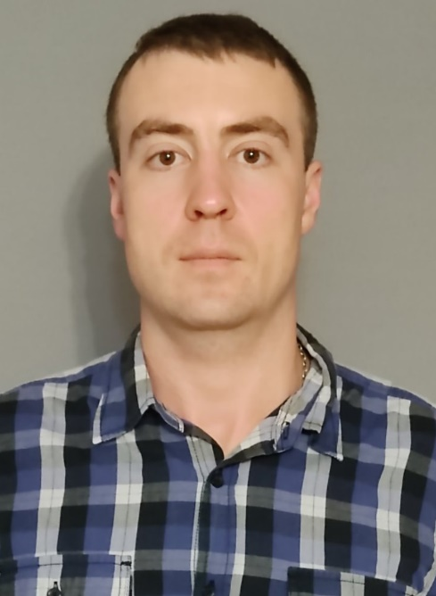Васюк Евгений Викторович

Руководитель центра образования цифрового и гуманитарного профилей «Точка роста» Средней школы г. Правдинска

Рабочий стаж: 15

Педагогический стаж: 2

Педагог дополнительного образования, ведет кружки «Кводрокоптеры», «Киберспорт», «Программирование», «Робототехника».

Курсы повышения квалификации:

«Повышение квалификации педагогов дополнительного образования по беспилотным авиационным системам»

«Оказание первой помощи пострадавшим в образовательной организации»

«Организация образовательной деятельности детей с ОВЗ в условиях реализации ФГОС».

vasuk0001@mail.ru

+79527944202